Пат. спирохеты. Тесты: скопировать тесты своего варианта. Правильные ответы отмечать любым удобным способом.
1 вариант (для студентов с порядковыми номерами в списке группы:1,4,7,10,13)
1. Для возбудителя сифилиса характерно:
- хорошо окрашивается анилиновыми красителями
- грамотрицателен
- неподвижен
- 8-12 равномерных завитков
- 3-10 неравномерных завитков
2. Микробиологическая диагностика первичного сифилиса:
- выделение культуры
- темнопольная микроскопия пунктата лимфоузлов
- основной – выявление антител
- темнопольная микроскопия отделяемого шанкра
- темнопольная микроскопия содержимого элементов сыпи
3. Особенности патогенеза третичного сифилиса:
- спирохетемия
- продолжительность 3-4 недели
- развитие ГЧЗТ
- образование гумм в ССС, печени, ЦНС, коже
- незначительные нарушения функций внутренних органов
4. Исследуемый материал при лептоспирозах:
- испражнения
- сыворотка крови
- СМЖ
- мокрота
- моча
5. Пути заражения при лептоспирозах :
- контакт с больным человеком
- питье инфицированной воды
- купание в зараженных водоемах
- при уходе за скотом
- укус иксодовым клещом
6. Возбудители Лайм-боррелиоза в РФ:
- Borrelia burgdorferi, B. garinii
- Borrelia recurrentis, B. burgdorferi
- Borrelia latyschewii, B. afzelii
- Borrelia latyschewii, B. garinii
- Borrelia afzelii, B. garinii
7. Патогномоничный признак на I этапе развития Лайм-боррелиоза:
- развитие артрита
- мигрирующая эритема
- развитие нейроборрелиоза
- развитие миокардита
- лихорадка
8. Для возбудителя эпидемического возвратного тифа характерно:
- имеет 3-10 неравномерных завитков
- имеет 8-14 равномерных завитков
- не подвижен
- не окрашивается по Романовскому-Гимзе
- хорошо окрашивается анилиновыми красителями
9. Дифференциальная диагностика эпидемического возвратного тифа от эндемического основана на обнаружении:
- боррелий в крови больного и отсутствии их в крови лабораторных животных после заражения
- боррелий в крови больного и в крови лабораторных животных после заражения
- боррелий в крови лабораторных животных и отсутствии их в крови больного
- выделения возбудителя и его идентификации
- гиперчувствительности замедленного типа
10. Специфическая терапия лептоспирозов:
- вакцина
- анатоксин
- витамины
- иммуноглобулин
- антибиотики
2 вариант (для студентов с порядковыми номерами в списке группы: 2,5,8,11,14)
1. Для патогенеза сифилиса характерно:
- цикличность течения
- фибринозное воспаление
- генерализация инфекции
- длительная персистенция
- развития Т-гиперчувствительности
2. Особенности патогенеза вторичного сифилиса:
- генерализация инфекции
- образование вторичных твердых шанкров
- поражение кожи и слизистых (сыпь)
- поражение лимфоузлов, ЦНС, суставов и др.
- гиперкератома подошв, ладоней, выпадение волос
3. В качестве скрининговых реакций при серодиагностике сифилиса используют:
- реакцию микропреципитации (РМП), ИФА
- реакцию микропреципитации (РМП), РСК (реакцию Вассермана)
- ИФА, иммунный блотинг
- РПГА, РИФн
- РИБТ, РИФн
4. Возбудители Лайм-боррелиоза :
- имеют 3-10 неравномерных завитков
- по Романовскому – сине-фиолетовые
- неподвижны
- грамположительны
- кислотоустойчивы
5. При серодиагностике Лайм-боррелиоза определяют:
- циркулирующие иммунные комплексы
- гиперчувствительность замедленного типа
- гиперчувствительность немедленного типа
- нарастание титра антител в динамике заболевания
- классы IgM, IgG
6. Особенности патогенеза лайм-боррелиоза :
- развитие ГЧЗТ
- гуммозное воспаление
- хронизация процесса
- развитие миокардита
- гематогенная диссеминация
7. Особенности лептоспир :
- тонкие спирохеты с загнутыми концами
- активно подвижны за счет пучка жгутиков
- образуют споры
- грамположительны
- хорошо различимы при импрегнации серебром и в темном поле
8. Специфическая терапия лептоспирозов:
1. антибиотики
2. вакцина
3. анатоксин
4. витамины
5. иммуноглобулин
9. Для микробиологической диагностики эпидемического и эндемических возвратных тифов используют:
- микроскопический метод
- аллергологический метод
- бактериологический метод
- биологический метод
- серологический метод
10.. Дифференциальная диагностика эндемического возвратного тифа от эпидемического основана на обнаружении:
1. боррелий в крови больного и отсутствии их в крови лабораторных животных после заражения
2. боррелий в крови больного и в крови лабораторных животных после заражения
3. боррелий в крови лабораторных животных и отсутствии их в крови больного
4. выделения возбудителя и его идентификации
5. гиперчувствительности замедленного типа

3 вариант ( для студентов с порядковыми номерами в списке группы:3,6,9,12)
1. Особенности патогенеза первичного сифилиса:
- проникновение через неповрежденные слизистые и кожу
- первичный аффект
- отсутствие первичного аффекта
- регионарный лимфаденит
- гранулематозное воспаление
2. Микробиологическая диагностика вторичного и третичного сифилиса:
- выявление ГЧЗТ
- выявление антител
- выделение культуры
- обнаружение возбудителя
- не проводится
3. Специфические реакции при серодиагностике сифилиса:
- реакция микропреципитации (РМП), ИФА
- РСК (реакция Вассермана), РПГА
- ИФА, РСК, РМП
- РИБТ (реакция иммобилизации бледной трепонемы), РПГА, ИФА
- РИБТ (реакция иммобилизации бледной трепонемы), РМП, РСК
4. Основной метод микробиологической диагностики Лайм-боррелиоза:
- микроскопический
- бактериологический
- биологический
- серологический
- аллергический
5. Патогномоничный признак на I этапе развития Лайм-боррелиоза:
1. развитие артрита
2. мигрирующая эритема
3.развитие нейроборрелиоза
4. развитие миокардита
5. лихорадка
6. Для патогенеза лептоспирозов характерно:
- развитие эритемы в месте входных ворот
- длительного депонирования в почках
- поражение гепатоцитов с развитием желтухи
- поражение эндотелия капилляров
- интоксикация
7. Методы микробиологической диагностики лептоспирозов:
- микроскопический
- бактериологический
- биологический
- серологический
- аллергический
8. Для эндемического возвратного тифа характерно:
- природная очаговость
- трансовариальная передача
- передача иксодовыми клещами
- передача от больного человека
- человек – биологический тупик
9. Для микробиологической диагностики эпидемического и эндемических возвратных тифов используют:
1. микроскопический метод
2. серологический метод
3. бактериологический метод
4. биологический метод
5. аллергический метод
10. Особенности патогенеза лайм-боррелиоза :
1.развитие ГЧЗТ
2. гуммозное воспаление
3. хронизация процесса
4. развитие миокардита
5. гематогенная диссеминация
ТЕОРИЯ: (выбрать вопрос в соответствии с вариантом)
1. Экология, эпидемиология, особенности патогенеза и иммунитета при сифилисе.
2. Лептоспирозная инфекция: особенности эпидемиологии на современном этапе. Патогенез и профилактика; проблемы диагностики.
3. Особенности биологии возбудителя Лайм-боррелиоза. Экология, эпидемиология, особенности патогенеза и иммунитета при Лайм-боррелиозе.
ПРАКТИКА (для всех вариантов)
- Проведите диагностику сифилиса у обследуемых, готовящихся к госпитализации в стационар ККБ:
  - Сформулируйте цель исследования, учтите и оцените результаты реакции микропреципитации с инактивированными сыворотками крови обследуемых (С1, С2, СЗ, С4, С5) и кардиолипиновым антигеном, сделайте вывод:

С1 | С2 | С3 | С4 | С5 | К+ | К-
 | 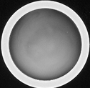 | 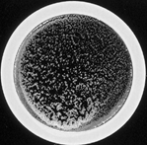 | 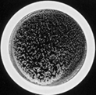 | 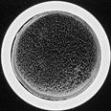

Цель | Метод и его содержание. | Полученный результат | Вывод
 | ИМ:  Метод:  Реакция:  КУ:  КО:  КД: | УЧЕТ РЕЗУЛЬТАТА ОЦЕНКА РЕЗУЛЬТАТА  С1  С2  С3  С4  С5  К+  К-

  - Сформулируйте цель исследования, учтите и оцените результаты РПГА с сыворотками обследуемых, у которых МПР была положительна, и эритроцитарным трепонемным диагностикумом; сделайте вывод:

С3
С4
С5
КС3
КС4
КС5
КД

Цель | Метод и его содержание. | Полученный результат | Вывод
 | ИМ:  Метод:  Реакция:  КУ:  КО:  КД: | УЧЕТ РЕЗУЛЬТАТА ОЦЕНКА РЕЗУЛЬТАТА  С3  С4  С5  КС3  КС4  КС5  КД

- Проведите исследование крови обследуемого с подозрением на возвратный тиф:
  - Промикроскопируйте препараты «толстая капля» из крови больных «А» и «Б», взятой на высоте приступа лихорадки (окраска по Романовскому-Гимзе).
БОЛЬНОЙ «А»
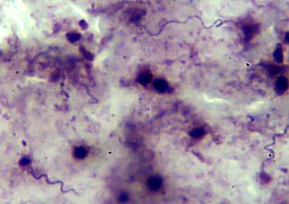

БОЛЬНОЙ «Б»

  - Промикроскопируйте препараты «толстая капля» из крови морских свинок, зараженных кровью больных «А» и «Б» (окраска по Романовскому-Гимзе).
«А»
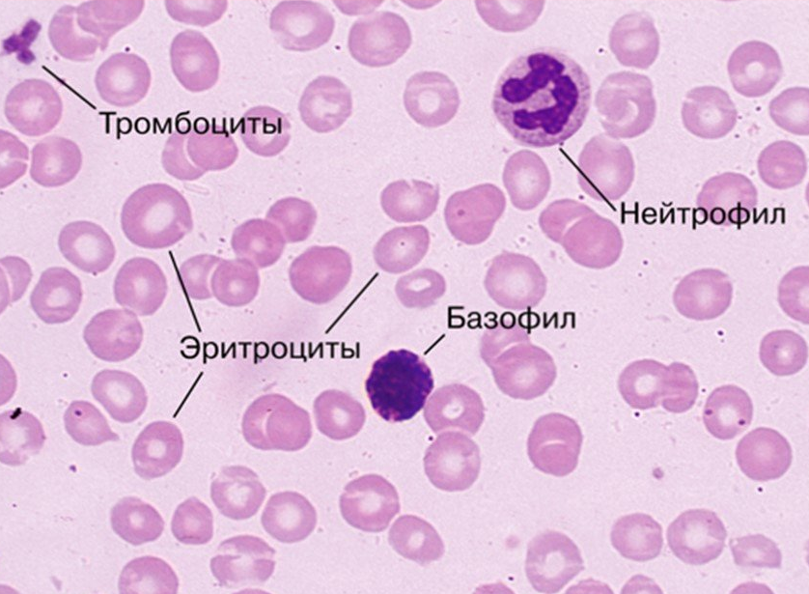

«Б»
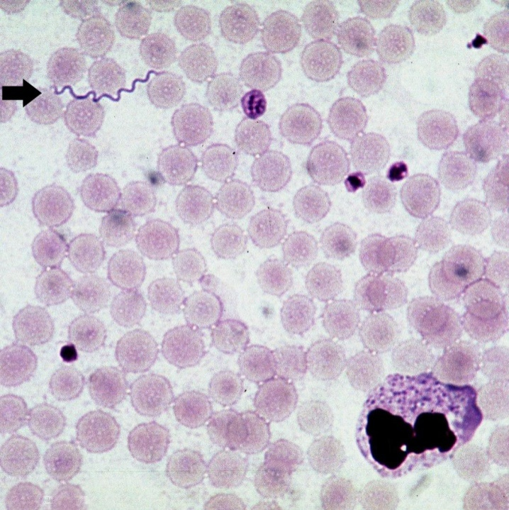

Цель | Метод и его содержание. | Полученный результат | Вывод
2.1.  2.2. | 2.1. ИМ:  Метод:  Окраска:  2.2. ИМ:  Метод:  Окраска:

- Учтите и оцените результаты ИФА с сывороткой обследуемого для обнаружения различных классов иммуноглобулинов (IgM и IgG) к антигенам боррелий – возбудителей Лайм-боррелиоза.

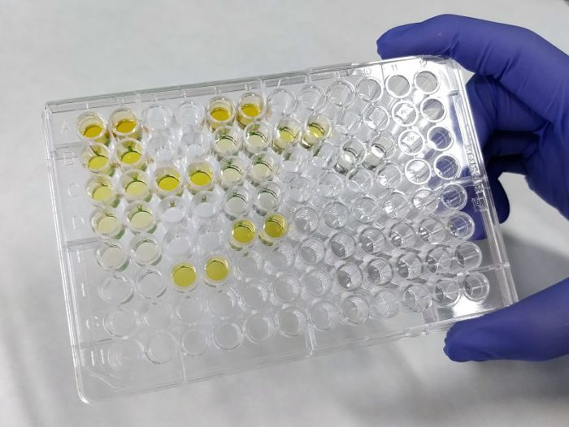

Сыворотка обследуемого – ряд А лунки 1, 2
Заведомо К- – ряд А лунки 3,4
Заведомо К+ – ряд А лунки 5, 6

Цель | Метод и его содержание. | Полученный результат | Вывод
ИМ:
Метод:
Реакция:
КУ:
КО:
КД:
Как учитывают результаты в лаборатории???

- Промикроскопируйте препарат из осадка мочи больного с выраженной желтухой с клиническим диагнозом «гепатит» (окраска по Морозову).

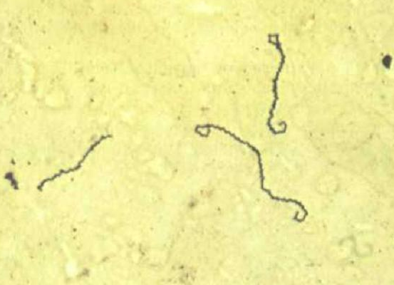

Цель | Метод и его содержание. | Полученный результат | Вывод
ИМ:
Метод:
Окраска:

